PC13 Doc. 13.1
CONVENTION SUR LE COMMERCE INTERNATIONAL DES ESPECES
DE FAUNE ET DE FLORE SAUVAGES MENACEES D'EXTINCTION
____________
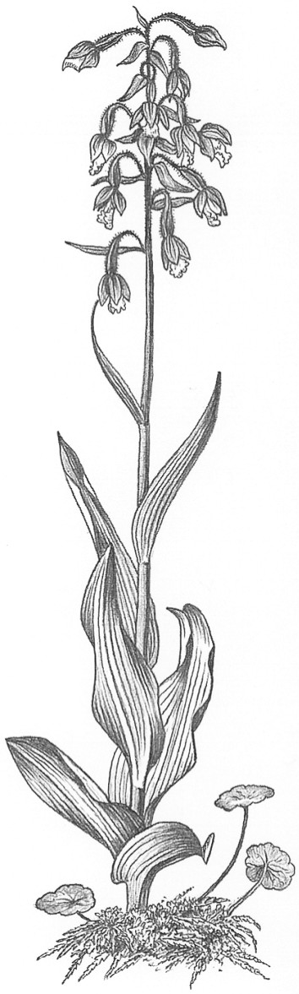
Treizième session du Comité pour les plantes
Genève (Suisse), 12 – 15 août 2003
Examen des annexes
Les essences
1. Le présent document a été préparé par le Secrétariat.
2. La décision 12.11 charge le Comité pour les plantes de:
c) poursuivre l'examen des annexes selon les priorités suivantes: les bois, sur la base de Contribution to an evaluation of tree species using the new CITES Listing Criteria – étude d'espèces d'arbres commercialisés faite par les Pays-Bas, et les plantes reproduites artificiellement et commercialisées en grande quantité.
3. A la 11e session du Comité pour les plantes (PC11, Langkawi, septembre 2001), l’autorité scientifique des Pays-Bas a présenté le document PC11 Doc. 13.3 qui s’inspirait des informations contenues dans Contribution to an evaluation of tree species using the new CITES Listing Criteria. Ce document présentait des informations sur 18 taxons d’arbres: quatre inscrits à l’Annexe I, 11 à l’Annexe II et trois à l’Annexe III.
4. Parmi les espèces de l’Annexe II, Swietenia humilis n’a pas été évaluée et la situation de Prunus africana a été considérée comme ambiguë. Sur les 13 espèces restantes inscrites à l’Annexe I ou à l’Annexe II, 10 ont été considérées comme inscrites à l’annexe appropriée, sur la base des critères énoncés dans la résolution Conf. 9.24. Une espèce de l’Annexe II (Pterocarpus santalinus) a été considérée comme remplissant les critères d’inscription à l’Annexe I. Deux autres espèces de l’Annexe II (Caryocar costaricense et Oreomunnea pterocarpa) ont été considérées comme remplissant peut-être les critères d’inscription à l’Annexe I, bien que les information aient été insuffisantes. Enfin, l’un des taxons de l’Annexe III (Swietenia macrophylla) a été inscrit à l’Annexe II à la 12e session de la Conférence des Parties (Santiago, 2002).
5. Les participants à la 11e session du Comité pour les plantes ont été priés de fournir des informations en réaction au rapport à partir duquel le document avait été rédigé, qui avait été envoyé à toutes les Parties et qui était disponible sur le site du PNUE WCMC. A la 12e session du Comité pour les plantes (Leyde, mai 2002), il a été noté que quatre pays seulement avaient fourni des informations.
6. Parmi les taxons examinés dans le document PC11 Doc. 13.3, Aquilaria malaccensis, Prunus africana et Pericopsis elata sont actuellement inclus dans l’Etude du commerce important en application de la résolution Conf 12.8; ils seront discutés sous cette question de l’ordre du jour (point 12.2.3). Le Comité pour les plantes pourrait donc souhaiter accorder une attention particulière aux espèces de l’Annexe II qui, selon le rapport présenté à la 11e session du Comité, pourraient remplir les conditions de transfert à l’Annexe I. Il s’agit de Caryocar costaricense, Oreomunnea pterocarpa et Pterocarpus santalinus. Il pourrait notamment vérifier si Caryocar costaricense et Oreomunnea pterocarpa sont présents dans le commerce international. Il pourrait aussi envisager de consulter les Etats des aires de répartition pour déterminer si le transfert à l’Annexe I serait la mesure la plus appropriée, et envisager également d’autres actions pour garantir que les prélèvements aux fins du commerce international ne constituent pas une menace à la survie de ces espèces.

